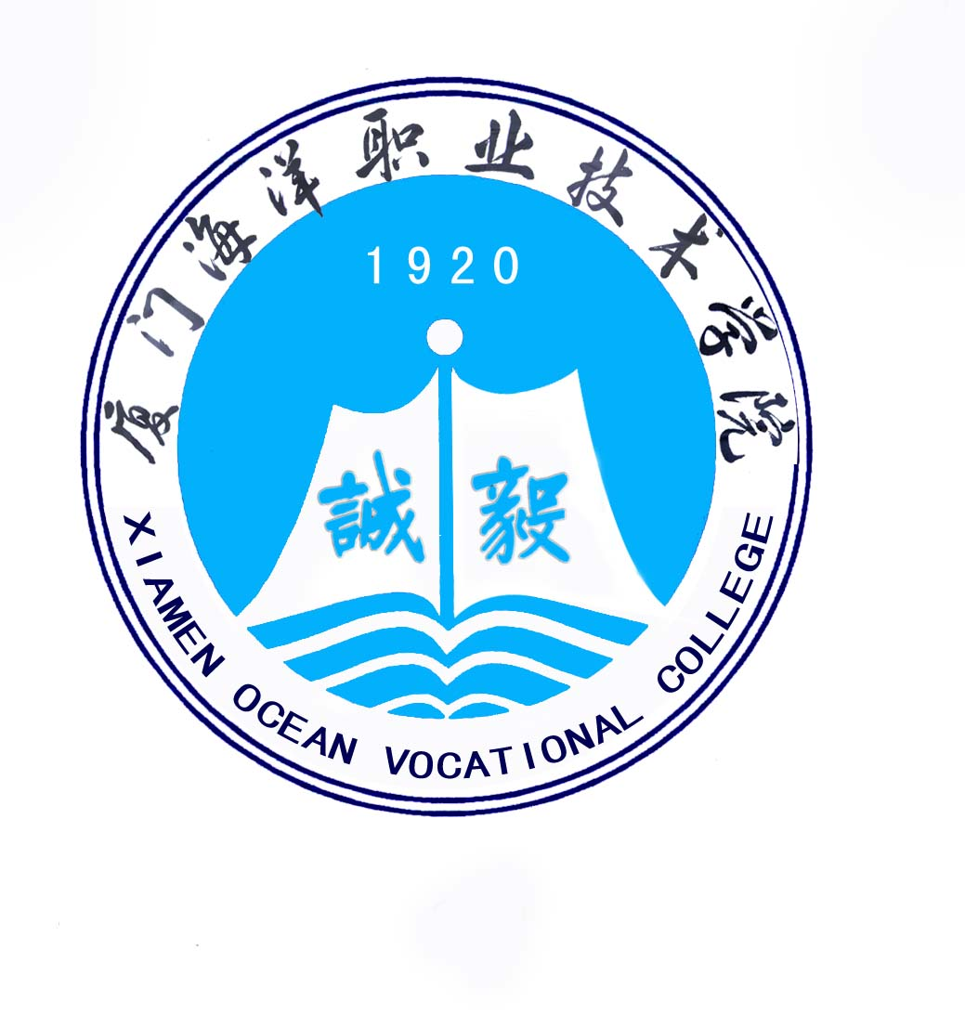
弘扬嘉庚精神 实现学院跨越式发展
厦门海洋职业技术学院



二○○八年十一月

弘扬嘉庚精神 实现学院跨越式发展
厦门海洋职业技术学院院长 陈明达

韶华似水，岁月流金，厦门海洋职业技术学院在各级党委、政府及兄弟院校支持、关心、帮助下，近年来得到了快速发展，学院党政领导班子和广大教职工全面贯彻党的教育方针，紧密围绕高等职业教育的办学要求，群策群力、辛勤工作，在深化教学改革、提高教学质量、创新管理体制等方面进行了大胆的探索，开创了学院工作的新局面。
一、学院基本情况
厦门海洋职业技术学院的前身是爱国华侨领袖陈嘉庚先生创办于1920年的集美水产航海学校，1960年更名为福建省集美水产学校， 2003年，升格为普通高等职业学院。学院隶属福建省海洋与渔业局，设有思明和翔安两个校区，占地面积732亩，建筑面积15.734万平方米，学院现有航海技术、信息技术、工商管理、生物技术、机电工程等五个系，设置国际航运业务管理、航海技术、轮机工程技术、水产养殖、计算机与信息管理、电子与信息技术、国际商务、国际金融、物流管理等29个专业，各类学生8000多人，其中全日制学历教育学生6000多人，成人教育学生2000多人。学院教职工314人，其中专任教师167名，双师型教师105人，副高以上职称59名，硕士研究生99名，教学仪器设备总值2800万元。
厦门海洋职业技术学院创办80多年来，经过几代人的努力，学院得到持续快速的发展，在新的历史机遇面前，“海院”人继续发扬校主陈嘉庚先生“倾资办学、百折不挠、艰苦奋斗”的创业精神，秉承“诚毅”校训，不断开拓进取。2003年底，学院决定建设翔安新校区，开始新的一轮创业。翔安新校区规划用地面积1000亩，总建筑面积30万平方米，分三期建设。第一期2005年9月底开工，用地面积407亩，总投资1.7亿元，建筑面积10.4万平方米，第一期工程经过近一年时间的建设， 2006年秋季建成并投入使用。第二期用地面积225亩，目前已完成土地平整，正在逐步开始建设。翔安新校区的建设为我院实现快速发展的宏伟蓝图奠定坚实的基础。
建校八十多年来，学院始终以“嘉庚”精神为指引，牢记“诚毅”校训，学生遍及华夏大地和世界五洲,他们中有的成为航海家，有的成为水产科研部门的专家，有的担任各级党政领导以及工商领域的企业家，为我国海洋与渔业事业做出了突出的贡献。进入高等职业教育阶段，学院继续坚持质量立校的办学思想，努力培养符合市场需求的高素质技能型人才。2006年12月学院顺利通过教育部高职高专院校人才培养工作水平评估。
为了抓住历史机遇，谱写新的篇章，贯彻落实省委省政府提出的“建设海洋经济强省”的战略部署，遵照可持续发展的科学发展观，学院制订了建设“特色鲜明、办学质量好、社会声誉高、办学实力较强的区域性高等职业技术学院”的宏伟发展目标。至“十一五”末期，各类学生达到10000人，其中学历教育学生达到8000人，成人教育学生2000人，学院占地达1100亩，校舍25万平方米，教学设备5000万，专任教师达到450名，其中高级职称120名。
二、深化教学改革，确保教育教学质量
1．建立质量体系。我院始终坚持质量立校的办学思想，牢固树立人才培养的质量是学院生存和发展的生命线。我院根据高等职业教育的办学要求，导入ISO9000质量管理理念，按照质量方针、教学计划、教学和管理人员、教学和培训设备、教学和训练的实施等十二个基本要素的要求建立了教育和培训质量管理体系文件。建立质量体系文件使我院的教学工作有了明确的教学规范，使所有的教学过程有章可循，有法可依，“该说的要说到（文件），说到的要做到（执行），做到的要有效（效果）”成为工作的指南。为了持续改进教学工作，质量体系建立了内外部审核的有效机制，通过审核发现管理中存在的突出问题，并加以改进。2004年底，我院质量体系顺利通过了国家海事局组织的审核，专家组认为我院的教育和培训质量体系是持续有效的，运行取得的效果显著，质量方针和目标得到了有效的贯彻和执行。
2．面向市场办学，打造特色专业体系。学院专业设置主动适应经济社会发展需要，以人才市场需求为导向，坚持“长线与短线相结合、新兴与传统相结合、宽口径与窄方向相结合、变动性与稳定性相结合”的原则设置和调整专业，不断优化专业结构。一是基于厦门是国际排名第25位的航运大港的地域背景，服务于建设“海洋经济强省”战略，突出“海洋”特色，逐步形成航海技术、轮机工程技术等海洋运输类；国际航运业务管理、报关与国际货运、船舶检验等港口货运类和水产养殖技术、海洋技术、资源与渔政管理等海洋渔业类的三大海洋产业专业体系，为海洋经济产业培养各类高技能人才。二是紧密结合海峡西岸经济区建设的发展需要，培育非海洋类新兴专业，形成了电子信息技术、通信技术、计算机应用技术等信息技术类；物流管理、国际商务、国际金融等工商管理类和制冷与空调、机电一体化等机电类专业体系，同时改造和撤并部分农业水产类弱势专业，增设一些满足地方建设急需的强势专业，使学院的专业设置和建设能够紧跟市场需求。初步建成了特色鲜明、面向市场、深受欢迎的专业体系， 2008年轮机工程技术专业被评为福建省精品专业，水产养殖专业教学团队获得省级教学团队称号。
3．加大课程改革，培养学生的职业能力。学院坚持以“市场需求为导向，以就业为导向，以能力为本位，以职业素质为基础，以职业岗位群对学生知识与能力需求为依据”的原则，改革人才培养的课程体系。学院定期邀请企业界、高校和研究所的专家，对教学计划、课程内容进行评议，确定专业职业能力，据此确定专业的主干课程、实训课程及其相关课程，形成具有鲜明高职特色的专业教学计划。
在课程设置中突出专业性和实践环节，增强课程的针对性和适应性，加强实践教学环节，实践教学环节占总课时40%以上；设置6-8门专业主干课程，反映专业领域的新的科技成果和职业核心能力；公共基础课以“够用”、“实用”为度，安排调整课时数占总课时20%内，保证学生的思想道德素质教育和针对专业方向的必要的文理课程；选修课以提高学生学习的灵活性、拓展学生知识面和就业适应性为原则，充分考虑学生的个性爱好和综合素质培养需要。学院通过教改立项和抓重点课程建设，加快实现教学内容、课程体系改革,实现教学手段现代化,提高教学质量,学院于2004年底启动了教学改革与重点课程建设，在交通职业教育系统申报了2项教学改革项目。 2008年，学院五门课程《水产动物学》，《水产微生物》，《家用电子产品维修》，《船舶柴油机》，《国际贸易实务》被评为福建省精品课程。
4．改革人才培养模式，突出实践技能的培养。为培养学生具有较强的实践技能，学院积极探讨人才培养模式改革，试行“工学结合”及“订单式”培养模式。如航海技术、轮机工程技术专业的教学计划，直接与船员考证相对接，制订了GMDSS、ARPA、海员、机工水手等专项技能训练。电子通信专业，在学期间有2个月以上到“戴尔”、“夏新”、“厦华”、“联想”等知名电子通信企业生产实习，毕业后部分学生能够直接到企业就业。水产养殖技术、海洋技术等专业安排3-4个月的校外实训基地专业实习，毕业生深受企业的欢迎。船舶检验专业与瀚盛游艇有限公司进行联合办学，采取订单式培养模式，学生毕业可直接到企业就业。学院重视校外实训基地建设，积极推进校企合作，每个专业均建立了校外实训基地，目前已与40多家企业签订了校企合作协议。学院在大力建设校外实训基地的同时，多渠道筹集建设资金，目前建有校内实验（实训）室78个，生物技术系食品加工专业中央财政支持150万元，学院配套150万元建设食品加工实训中心，航海技术系航海技术专业获得省财政支持100万元，学院配套100万元建设水上实训中心。机电系制冷与空调专业与青岛海尔集团合作成立福建闽南培训中心。校内校外实训基地的建设为在校生的实践技能培养提供有力的保障。
5．加强师资队伍建设，保障教学质量。为了尽快提高师资队伍整体素质，满足高等职业教育办学需要，学院积极采取有力措施，大力改善师资队伍。学院成立了师资队伍建设领导小组，制定了建设规划，一是积极鼓励教师在职攻读硕士研究生，学院制订《继续教育管理规定》，在经费及时间上给予保证，大部分专任教师都参加在职攻读硕士或博士学位；二是加强“双师素质”师资队伍建设，制订了《关于专业教师取得“双师素质”教师资格的规定》，强化教师的实践能力，专业课青年教师利用暑假及带队实习到企业一线进行生产实践，专任教师中大部分都具有双师素质的能力；三是大力引进师资人才，学院制订了《关于引进高层次人才和青年专业人才的若干规定》，近年来从企业和高校共录用和引进教师100多名，大部分具有硕士研究生学历，高级职称12名
,具有在企业工作经验的占40%。这些教学骨干正活跃在学院的各个岗位上，为学院的发展与壮大做出了很大的贡献。
6．教学效果
（1）由于我院人才培养适应市场需求及厦门良好的就业环境，我院高职毕业生就业工作取得了喜人的成绩，许多用人单位提前到我院招聘毕业生，航海技术和轮机工程技术二个专业供不应求，用人单位须向学院每人交4000元培养费。学院2006年、2007年、2008年三年的就业率分别为90.4%、90.25%、93.65%，被评为福建省毕业生就业优秀单位。
（2）就业导向决定招生工作，2003年以来，我院面向全国28个省市招生，形势喜人，近年来新生平均报到率均保持在83%以上，2008年达到95%，省内理科录取最低分数线超过我省高职高专控制线65分，文科超过控制线105分。
（3）我院航海技术、轮机工程技术专业学生参加国家海事局组织的三副、三管轮适任证书全国统考，一次性通过率分别达77%以上和65%以上，通过率在同类学院中名列前茅。
（4）我院每届高职毕业生考取中级以上技能证书的取证通过率均达96%以上。
三、拓展对外交流，开拓学院办学空间
1．加强国际交流，培养国际化人才。学院与德国国际管理与经济学院（iVWA）合作办学，开设“汽车管理”专业，采用著名的“双元制”教育模式，毕业生能够满足跨国企业对专业能力及跨文化能力的要求。毕业生可获得XMOC工商管理大专文凭、iVWA企业管理经济学文凭、IHK/AHK德国国家职业资格证书，符合条件的毕业生可以赴德国或欧洲其他国家继续深造完成本科或研究生课程的学习。通过与国外合作办学，开拓了视野，提高了学院的知名度。
2．加强兄弟院校合作，强化多渠道办学模式。学院与上海水产大学、厦门理工学院合作成立成教教学点，与中央电视大学奥鹏远程教育中心、四川大学开展现代远程教育合作办学，与厦门大学城文化培训中心开办自学考试助学班，与福州旗舰船务公司等多家企业联合开展短期培训工作。通过多渠道合作办学，盘活了学院的资产，增加了学院的收入，加快了学院的发展，增强了学院的竞争力。
四、积极探索管理体制改革，增强办学活力
1．精简管理队伍，提高服务质量。为了提高人员效率，更好地为教学服务，学院不断深化人事分配制度改革和内部管理体制改革。从1999年开始，我院就开始逐步推进人事分配制度改革，行政后勤实行定岗、定编、定责管理，教职工竞争上岗，择优录用，大大提高了行政后勤人员工作的积极性；2001年，学院导入ISO9000质量管理理念，建立质量管理体系，使岗位职责更加明确，职工的服务意识和质量意识进一步增强。2004年初，学院进一步深化内部管理体制改革，建立院系二级管理体制，精简内部管理机构和行政管理队伍。目前，我院行政管理人员仅占教职工总数22.7%。通过改革优化了行政管理队伍，提高人员效率和服务水平。
2．实行聘用合同制管理，优化教职工队伍。从1998年起，我院就积极探索改革人事管理机制，对新进人员实行聘用合同制，学院制订了《关于对新录用人员实行聘用合同制管理的暂行规定》，新进人员人事关系委托厦门市人才中心代理，学院为他们缴纳社保，聘用合同制增强了教工的危机感，大大提高了工作积极性，使学院的用人机制更加灵活，通过优胜劣汰，提高了学院教工队伍的整体素质，从1998年以来，我院共聘用教职工162名，解聘36名，目前在职聘用合同制教职工126名。在录用专任教师方面，我院坚持宁缺勿滥的原则，明确以研究生为主导、以具有丰富的企业实践经验为优先、以高层次人才为重点的人才引进思路。
3．推进后勤社会化，营造良好的教学环境。为了改变后勤管理的面貌，为师生创造良好的学习生活环境，学院大力推进后勤社会化。早在1996年，我校开探索后勤社会化，逐步将食堂、绿化等实行社会化管理，经过几年的实践，学院大胆借鉴小区物业管理的模式，于2004年，经过认真的考察和论证，将学院的护管、保洁、宿管、维修、绿化等后勤工作移交厦门白士德楼宇管理有限公司管理，尽管没有先例，但经过双方积极的合作，管理逐步走上正轨，大大改变了以往后勤管理被动、效率低的局面，学院后勤管理面貌明显改善，得到学院师生和社会的广泛赞赏，使学院能够更加专注教学工作。经过积极的实践和探索，我院已摸索出后勤物业管理的有效机制，。
二十一世纪是海洋世纪，海洋开发与竞争将在全球范围日趋激烈。在建设海峡西岸经济区的大潮中，福建省委、省政府顺时应势、高瞻远瞩，做出“建设海洋经济强省”战略部署，出台了《关于加快建设海洋经济强省的若干意见》，意见指出“要充分发挥厦门海洋职业技术学院等科研院所的科研、教学优势，针对海洋科技研发、海洋管理中的重要环节，合理设置海洋学科，加快培养创新型人才，提高海洋知识与技术创新水平”。面对时代的迫切要求，我们将始终保持力争上游，奋发有为的蓬勃朝气，始终保持开拓创新、艰苦创业的浩然正气，抢抓高职教育发展的重要战略机遇期。我们相信，各位领导和有兄弟院校的关心和支持，厦门海洋职业技术学院的明天一定会更好！

